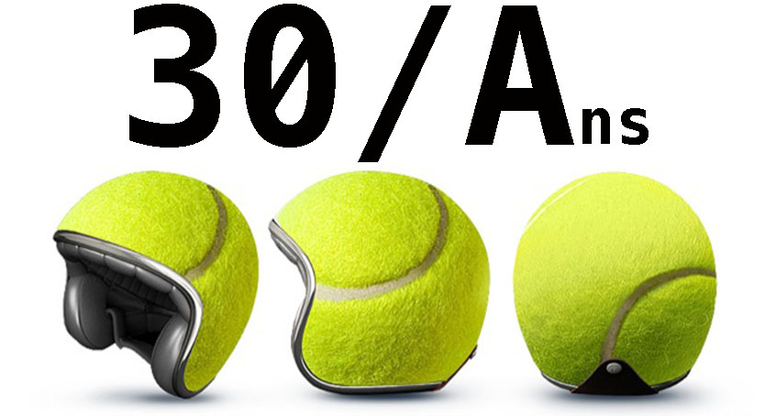

Le samedi 20 Juin 2015, le tennis club de Castries fête ses 30/Ans…

- A partir de 14h: ateliers en musique pour adultes & enfants sur les 6 courts: beach tennis, “touché c’est gagné”, tennis casseroles, doubles avec raquettes en bois, jeux ludiques…

- 19h: apéritif offert & historique du club.

- 20h30: Repas créole suivi d’une soirée animée par le groupe LOUD. *

* 10€/ adultes, gratuit pour les moins de 12 ans
Soirée ouverte à tous vos amis

Merci de confirmer votre présence au repas avant le 10 juin en retournant au club le coupon ci joint avec le réglement.
…………………………………………………………………………………………………..

NOM: Prénom:

Nombre d’adultes: x 10€ = Nombre d’enfants moins de 12 ans:

